весна
1. Предложите ребенку ответить на вопросы:
- Какое время года мы провожаем?
- Мы провожаем зиму.
- Какое время года начинается?
- Начинается весна.
2. Познакомьте ребенка с приметами ранней весны:
- солнышко ярко светит и начинает пригревать;
- тает снег, бегут ручьи, появляются проталинки;
- на крышах появились сосульки;
- дни становятся длиннее, а ночи — короче;
- весело зачирикали воробьи, скоро прилетят первые перелетные птицы;
- люди сняли теплую зимнюю одежду.
3. Прочитайте ребенку стихотворение о ранней весне.
Предложите выучить его. Следите за тем, чтобы он правильно произносил все звуки, говорил четко и выразительно.
Звонко с крыши капли скачут, Над окном сосульки плачут. Скачут капли мне в ладошку, И на бабушкину кошку, На ступеньки, на перила. Кошка даже рот открыла. Звонко скачут капли с крыши. К нам весна идет. Мы слышим: Кап! Кап! Кап! Кап!
4. Потренируйте ребенка в передаче ритмического рисунка слов. Предложите вместе прохлопать слова вес-на, ка-пель, солн-це, кап-ли.
- Загадайте ребенку загадку о сосульке и предложите объяснить, как ему удалось отгадать ее.
Висит за окошком кулек ледяной. Он полон капели и полон весной.
- Прочитайте ребенку русскую народную сказку «Снегурочка». Предложите пересказать ее с вашей помощью кому-то из домашних.

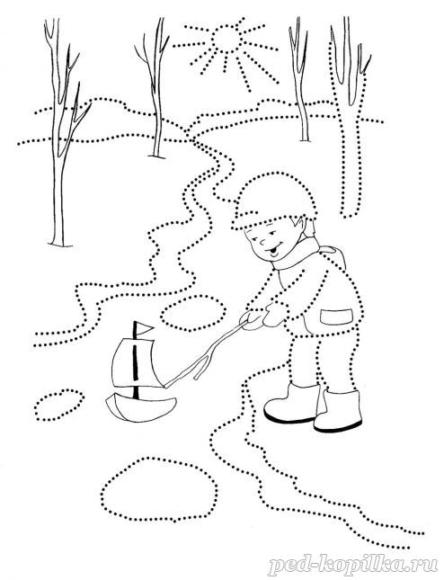

С с

1. Прочитайте ребенку стишок и выясните, какие звуки он слышит чаще других:
Санки Сашины сломались,
На снегу лежать остались.
2. Попросите ребенка произнести слова со звуками [С] и [С] из этого двустишия (санки, Сашины, сломались, снегу, остались).
3. Помогите ребенку подобрать как можно больше слов, начинающихся со звуков [С] и [С] (стол, стул, собака, сом, солнце, сено, синий).
4. Пусть ребенок попробует вспомнить имена, начинающиеся с этих же звуков (Соня, Света, Сережа, Сима, Сеня, Сема).
5. Поупражняйте ребенка в различении звуков [С] и [С']. Для этого используйте игру «Разноцветные флажки»: пусть он поднимает синий флажок, услышав звук [С], и зеленый флажок, услышав звук [С']. В игре используйте ряд слов: сок, сено, синий, ставить, сидеть, косить, посылать, квас, поселок, лось.
6. Предложите ребенку дать характеристику звуков [С] и [С'].
• Звук [С] — согласный твердый глухой. Звук [С'] — согласный мягкий глухой.
7. Поупражняйте ребенка в звуковом анализе слогов и слов: са, си, усы, комментируя свои действия. Например:
• В слове усы всего три звука; первый звук [У] — гласный, я обозначу его красным кружком; второй звук [С] — твердый согласный, я обозначу его синим кружком; третий звук [Ы] — гласный, я обозначу его красным кружком.
8. Предложите ребенку определить место звука [С] в словах стук, нос, масло.
9. «Напечатайте» большую и маленькую буквы С . Поупражняйте ребенка в рисован буквы С с на бумаге и в воздухе; пусть слепит ее из пластилина и выложит из шнурка. Обратите внимание ребенка на то, что буква С направлена «открытой стороной» вправо.
10. Пусть ребенок нарисует картинки со звукам и [С] и [С'] в названиях. Печатным и буквам подпишите все картинки. Пусть ребенок покажет и подчеркнет букву С в словах, а потом покажет другие пройденные буквы, прочитает слоги и слова, которые сможет.
11. Подготовьте ребенка к чтению, поиграйте с ним в игру «Что получится?»
12. Крупно напишите фломастером:
са со су сы си
нос квас гуси хвост коса сода соки стог носики Оксана
У Оксаны коса. Оксана носит бусы. По мосту ходит кот. У кота усы.
Упражняйте ребенка в чтении слогов, слов и предложений с новой буквой.

